﻿El antiguo muelle de la estación acogerá una base de mantenimiento
﻿Adif destina 880.412 euros a las obras de acondicionamiento del edificio
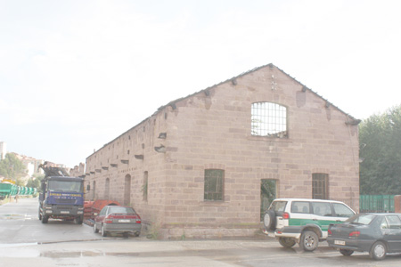
﻿EVA RON / Teruel
El antiguo muelle de mercancías de la estación de tren de Teruel, un edificio de piedra construido a principios del siglo XX y actualmente en desuso, será rehabilitado para convertirlo en base centralizada de los servicios de mantenimiento de infraestructuras ferroviarias.
La entidad pública empresarial Administrador de Infraestructuras Ferroviarias (Adif) ha licitado ya las obras de restauración y acondicionamiento del inmueble, con un presupuesto de 880.412 euros y un plazo de ejecución de 8 meses y medio. De acuerdo con los trámites previstos, las obras podrán comenzar a principios de 2010.
Esta actuación permitirá recuperar una edificación del mismo estilo arquitectónico que la estación de ferrocarril, cuyo derribo, iniciado a finales de 2006 con la demolición de la cubierta por su mal estado, fue paralizado por la oposición de los trabajadores ferroviarios.
Fuentes de Adif explicaron que la intervención conservará las características originales del inmueble. Para ello, se mantendrán los muros de sillería del edificio, en el que se instalará una cubierta a dos aguas similar a la de la estación.
Dos plantas
En el interior se habilitarán dos plantas. La baja albergará almacenes, vestuarios y talleres, mientras que el segundo piso se destinará a despachos, servicios y otras dependencias. El proyecto contempla también las instalaciones de fontanería, electricidad y calefacción, incluyendo la colocación de paneles de energía solar para suministrar agua caliente al edificio.
Además de la intervención en el edificio, se habilitará en una zona exterior anexa un espacio al aire libre como muelle de carga y almacén de materiales voluminosos, así como una vía auxiliar para las vagonetas que se emplean en el mantenimiento de infraestructuras, en este caso en un espacio con cubierta.
Más información en la edición impresa

